9 control
A
CONTENIDOS MÍNIMOS
MATEMÁTICAS 3er.Ciclo
Nombre:
Fecha:

1.- Completa
El metro es la unidad principal de ……………………………………..
El …………………………………………… es la unidad principal de capacidad
El Kilo es la unidad principal de ……………………………
El ……………………es la unidad principal de superficie

2.- Contesta
Escribe las unidades mayores del litro………………………………………………………………………………………….
Escribe las unidades más pequeñas que el gramo ……………………………………………………………………….

3.- Rellena estas parejas de medidas equivalentes.
4 300 cg
………………….. hg
7,25 hg
………………….. cg
10 200 cL
………………… daL
0,87 kL
…………………. mL
384 dm
………..……….. km
50,3 hm
……………….. dm

4.-
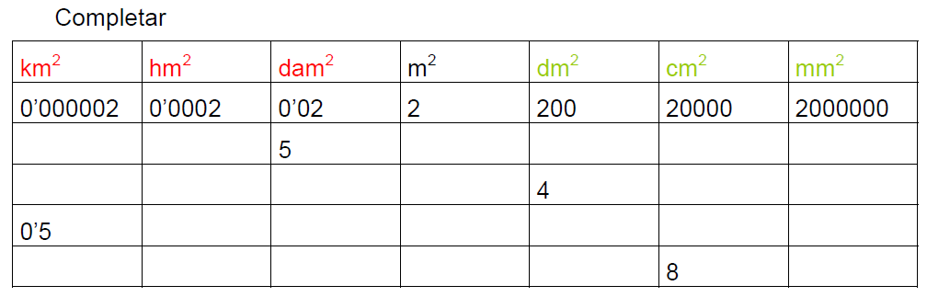

5.- Javier quiere obtener pintura de color verde. Para ello utiliza 175 cL de pintura amarilla y 1 250 mL de pintura azul. ¿Cuántos litros de mezcla consigue?

6.- Operaciones
356891: 25= 498,23: 31=
38764x 56= 398,32x 2,1=
